Бюджета для граждан по Лысогорскому району

№ п/п | Наименование показателей | Единица измерения, формат представления данных |  | Особенности формирования показателей бюджета для граждан |  | Ответственные исполнители
№ п/п | Наименование показателей |  |  | ИСПОЛНЕНИЕ ЗА 2015 ГОД |  | Ответственные исполнители
1. | Объем доходов районного бюджета Лысогорского муниципального района в расчете на 1 жителя | Тыс. рублей |  | 17,1 |  | Финансовое управления администрации
2. | Объем расходов районного бюджета Лысогорского района в расчете на 1 жителя | Тыс. рублей |  | 17,4 |  | Финансовое управления администрации
3. | Объем расходов районного бюджета Лысогорского района на жилищно-коммунальное хозяйство в расчете на 1 жителя | Тыс. рублей |  | 0,45 |  | Финансовое управление администрации
4. | Объем расходов районного бюджета Лысогорского района на образование в расчете на 1 жителя | Тыс. рублей |  | 12,1 |  | Финансовое управления администрации, отдел образования
5. | Объем расходов районного бюджета Лысогорского района на культуру и кинематографию в расчете на 1 жителя | Тыс. рублей |  | 1,8 |  | Финансовое управления администрации, отдел культуры и кино
6. | Объем расходов районного бюджета Лысогорского района на социальную политику в расчете на 1 жителя | Тыс. рублей |  | 0,2 |  | Финансовое управления администрации
7. | Объем расходов районного бюджета Лысогорского района на физическую культуру и спорт в расчете на 1 жителя | Тыс. рублей |  | 0,3 |  | Финансовое управления администрации, отдел по работе с молодежью, спорту и туризму
8. | Объем расходов районного бюджета Лысогорского района содержание органов муниципальной власти в расчете на 1единицу штатной (фактической) численности | Тыс.рублей |  | 291,0 |  | Финансовое управления администрации
9. | Уровень безработицы | % |  | 1,0 |  | Экономическое управление администрации
10. | Ожидаемая продолжительность жизни при рождении | Лет |  | 71,6 |  | Экономическое управление администрации
11. | Смертность населения (без показателя) смертности от внешних причин) (количество умерших на 100 тыс. человек) | Человек |  | 13,7 |  | Экономическое управление администрации
12. | Оценка населением деятельности органов местного самоуправления района | % краткое текстовое описание |  |  |  | Экономическое управление администрации
13. | Доля выпускников государственных и муниципальных общеобразовательных учреждений, не сдавших единый государственный экзамен, в общей численности выпускников муниципальных общеобразовательных учреждений | % |  | 8,1 |  | Отдел образования
14. | Доля населения с денежными доходами ниже региональной величины  прожиточного минимума в общей численности населения района | % |  | 17 |  | Экономическое управление администрации
15. | Отношение среднемесячной номинальной  заработной платы работников  муниципальных учреждений культуры и искусства к среднемесячной номинальной заработной плате работников, занятых в сфере экономики района | % |  | 61,5 |  | Экономическое управление администрации, отдел культуры и кино
16. | Средний размер заработной платы  работников муниципальных учреждений культуры и искусства | рублей |  | 13630,0 |  | Экономическое управление администрации, отдел культуры и кино
17. | Отношение среднемесячной номинальной заработной платы работников муниципальных общеобразовательных учреждений к среднемесячной номинальной заработной плате работников, занятых в сфере экономики района | % |  | 93,9 |  | Экономическое управление администрации, отдел образования
18. | Средний размер заработной платы  работников муниципальных общеобразовательных учреждений | рублей |  | 15695,0 |  | Экономическое управление администрации, отдел образования
19. | Отношение среднемесячной номинальной  заработной платы работников  муниципальных дошкольных учреждений к среднемесячной номинальной  заработной плате работников,  занятых в сфере экономики района | % |  | 91,9 |  | Экономическое управление администрации, отдел образования
20. | Средний размер заработной платы  работников муниципальных дошкольных  учреждений | рублей |  | 12793,1 |  | Экономическое управление администрации, отдел образования
21. | Доля муниципальных общеобразовательных  учреждений, соответствующих  современным требованиям обучения, в общем количестве муниципальных общеобразовательных  учреждений | % |  | 100 |  | Отдел образования
22. | Доля муниципальных образовательных учреждений, реализующих программы общего образования, имеющих физкультурный зал, в общей численности муниципальных образовательных  учреждений, реализующих программы общего образования | % |  | 90 |  | Одел образования
23. | Обеспеченность детей дошкольного  возраста местами в дошкольных  образовательных учреждениях  (количество мест на 1000 детей) | единиц |  | 705 |  | Одел образования
24. | Доля многодетных семей, получивших  жилые помещения и улучшивших  жилищные условия в отчетном году,  в общем числе многодетных семей, состоящих на учете в качестве  нуждающихся в жилых помещениях | % |  | 0 |  | Отдел по развитию инфраструктуры муниципального района
25. | Доля молодых семей, получивших  жилые помещения и улучшивших  жилищные условия в отчетном году,  в общем числе молодых семей,  состоящих на учете в качестве  нуждающихся в жилых помещениях | % |  | 9 |  | Отдел по развитию инфраструктуры муниципального района
26. | Доля детей, оставшихся без попечения  родителей, и лиц из числа детей,  оставшихся без попечения родителей,  состоявших на учете на получение жилого  помещения, включая лиц в возрасте от 23  лет и старше, обеспеченных жилыми  помещениями за отчетный год, в общей  численности детей, оставшихся без попечения родителей, и лиц из их числа,  состоящих на учете на получение  жилого помещения, включая лиц в возрасте от 23 лет и старше всего на начало года) | % |  |  |  | Отдел по развитию инфраструктуры муниципального района
27. | Уровень износа коммунальной  инфраструктуры | % |  | 60 |  | Отдел по развитию инфраструктуры муниципального района
28. | Уровень возмещения населением затрат  за предоставление жилищно-  коммунальных услуг по установленным для  населения тарифам | % |  | 22 |  | Отдел по развитию инфраструктуры муниципального района
29. | Доля протяженности автомобильных  дорог общего пользования районного  значения, не отвечающих нормативным  требованиям, в общей протяженности  автомобильных дорог общего пользования  районного значения | % |  | 54,8 |  | Отдел по развитию инфраструктуры муниципального района
30. | Количество спортивных сооружений на 100  тыс. человек населения | единиц |  | 55 |  | Отдел по работе с молодежью, спорту и туризму
31. | Доля населения, систематически  занимающегося физической культурой  и спортом, в общей численности  населения | % |  | 29 |  | Отдел по работе с молодежью, спорту и туризму
32. | Отношение объема внутреннего долга Лысогорского муниципального района к  общему объему доходов бюджета Лысогорского муниципального района без учета объемов безвозмездных поступлений | % |  | 5 |  | Финансовое управление
33. | Основные показатели развития  экономики района  численность населения  среднемесячная заработная плата  средний размер трудовой пенсии  объем жилищного строительства  Валовая продукция сельского хозяйства  Объем отгруженных товаров собственного производства  Оборот розничной торговли  Оборот общественного питания  Объем платных услуг населению | человек  рублей  рублей  кв. м.  млн. руб  тыс. руб.  тыс. руб.  тыс. руб.  тыс. руб. |  | 19581  17889,7  9867,7  1808  203,0  100707,4  880012  20681  201851,9 |  | Экономическое управление
34. | Общий объем и структура доходов  и расходов районного бюджета | млн. рублей  краткое текстовое  описание,  табличные  формы  графики  диаграммы  инографика |  |  |  | Финансовое управление
 | Общий объем доходов |  |  | 332,2
 | Структура доходов
 | Собственные доходы |  |  | 90,0
 | Из них:
 | Акцизы на нефтепродукты |  |  | 7,7
 | Налог на доходы физических лиц |  |  | 33,2
 | Налог на вмененный доход |  |  | 3,2
 | Единый сельхозналог |  |  | 2,1
 | Налог на имущество физических лиц |  |  | 1,3
 | Земельный налог |  |  | 12,0
 | Госпошлина |  |  | 1,2
 | Неналоговые доходы |  |  | 29,3
 | Безвозмездные поступления: |  |  | 242,2
 | Из них:
 | Дотация |  |  | 64,9
 | Субвенции |  |  | 176,2
 | Субсидии
 | Межбюджетные трансферты |  |  | 3,3
 | Доходы бюджетов муниципальных районов от возврата бюджетными учреждениями остатков субсидий прошлых лет
 | Возврат остатков субсидий субвенций |  |  | -2,2
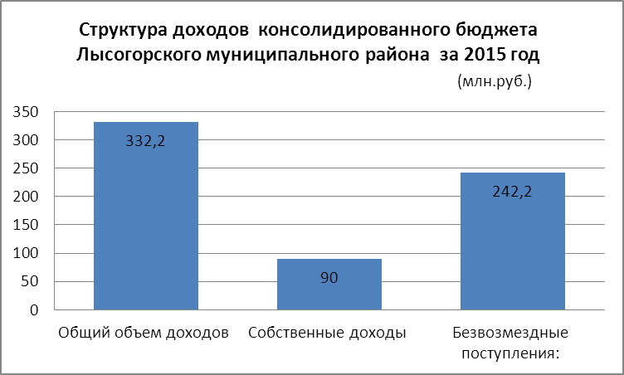

Данные таблицы показывают, что из общего объема доходов в 2015 году наибольший удельный вес занимают безвозмездные поступления 72,9%, собственные доходы составляют 27,1%.
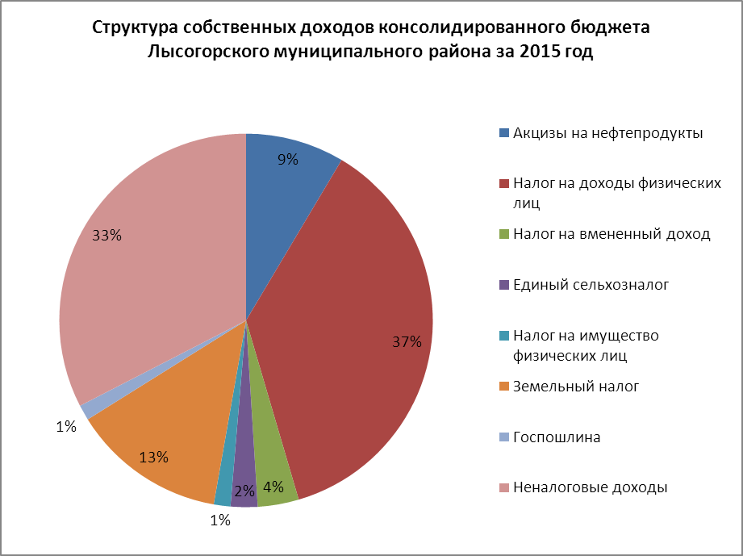
Структура собственных доходов показывает, что наибольший удельный вес в объеме собственных доходов, полученных за 2015 год занимает налог на доходы физических лиц 37% или 33,2 млн. рублей.
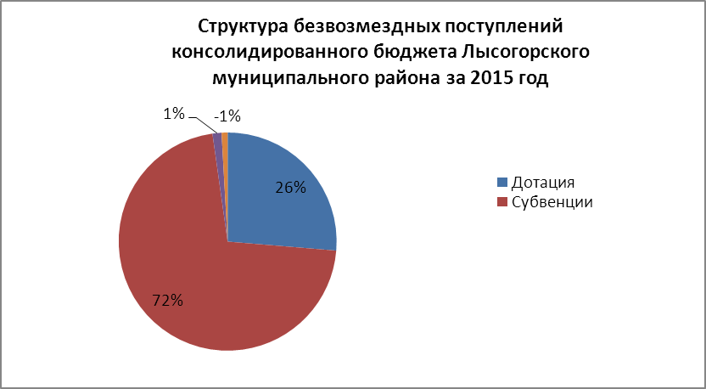

Из структуры безвозмездных поступлений наибольший удельный вес занимают субвенции 72,7% или 176,2 млн. рублей.

 | Общий объем расходов бюджета | Млн.руб. |  | 340,0
 | Общегосударственные вопросы |  |  | 38,9
 | Национальная оборона |  |  | 0,9
 | Национальная безопасность и правоохранительная деятельность |  |  | 1,3
 | Национальная экономика |  |  | 8,2
 | Жилищно-коммунальное хозяйство |  |  | 8,8
 | Образование |  |  | 235,7
 | Культура, кинематография |  |  | 35,3
 | Социальная политика |  |  | 4,4
 | Физическая культура и спорт |  |  | 6,4
 | Средства массовой информации |  |  | 0,2
 | Обслуживание государственного и муниципального долга |  |  | 0,1
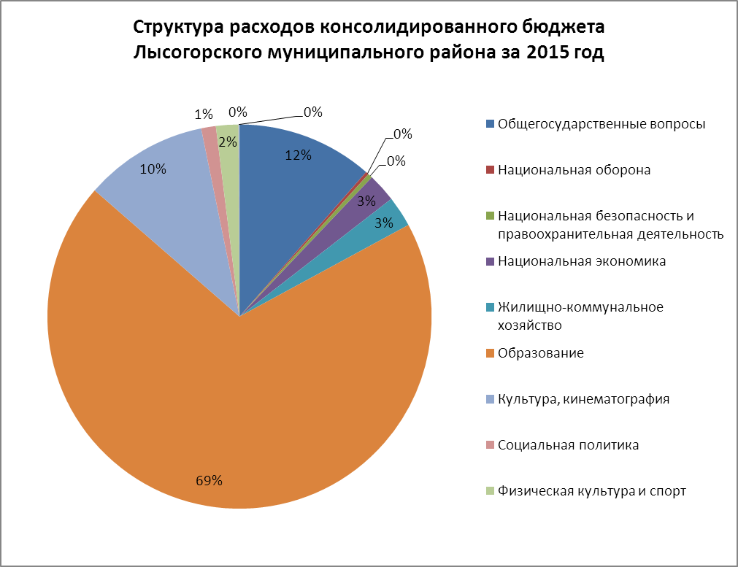
Из общего объема расходов бюджета удельный вес занимают расходы на образование 69,3% или 235,7 млн. рублей.
В районе разработана программа «Развитие культуры». Целью программы является создание условий для реализации культурных благ, развития и реализации культурного и духовного потенциала каждой личности. На базе районного Дома культуры проведены фестиваль фольклора и ремёсел «Русь песенная, Русь мастеровая», в котором приняли участие фольклорные ансамбли СДК и РДК, а мастера народных промыслов представили свои изделия из лозы, резьбы по дереву, изделия из соломки, бисероплетение .
Прошли мероприятия направленные на сохранение народных праздников и обрядов ( « Рождество», «Широкая масленица», «Троица», «Покрова Святой Богородицы», «Праздник Ивана Купалы») Ежегодно на базе сельских Домов культуры проводиться праздник национальных культур «Музыкальное подворье», в октябре 2015 года праздник проводился на базе Большедмитриевского СДК
К семидесятилетию Победы в Великой Отечественной войне провели конкурс патриотической песни «Победы негасимый свет», и приняли участие в аналогичном областном конкурсе в ДК «Россия», г Саратов; провели конкурс чтецов и театров малых форм.
По физической культуре и спорту район принимает активное участие в областных спартакиадах, а также участвует во Всероссийских соревнованиях: «КЭС-БАСКЕТ», «Лыжная Россия», «Золотая шайба», областные первенства по волейболу, дворовый футбол на призы Губернатора Саратовской области, спартакиада по ГТО, спартакиада среди сельской молодежи. Основными направлениями развития отрасли это вовлечение населения в активации занятия физической культурой и спортом, повышение уровня подготовки спортсменов, строительство спортсооружений и их реконструкция, организация и проведение районных и областных соревнований.
35. | Объем бюджетных ассигнований на реализацию муниципальных программ  Лысогорского муниципального района и описание конкретных результатов их реализации по каждой муниципальной программе (подпрограмме) района  МП «Обеспечение жильем молодых семей»  МП «Устойчивое развитие сельских территорий Лысогорского муниципального района на 2014-2017 годы и на период до 2020 года» |  | тыс. рублей,  краткое текстовое  описание графики  диаграммы  инографика |  | 1168,7  226,8  941,9 | Экономическое управление
36. | Информация об основных направлениях  развития отрасли  В районе в 2015 году завершена реализация инвестиционных проектов: СПК «колхоз Красавский» - строительство коровника для безпривязного содержания молочных коров на 160 голов. Введение в эксплуатацию данного проекта приведет к увеличению производства товарного молока по комплексу в первый год эксплуатации на 525 тонн, а также производства мяса в живом весе на 23 тонны. Произойдет увеличение рабочих мест в количестве семи человек.  КФХ Одиноковой И.К. – введен в эксплуатацию новый крытый ток площадью 3000 кв. м. Освоено 10 миллионов рублей. Введен в эксплуатацию модернизированный семяочистительный комплекс, работа которого позволит увеличить производство элитных семян до 3000 тонн в год.  ОАО «Лысогорская птицефабрика» - проведена реконструкция всех цехов промышленного стада. Смонтированы четырехярусные батареи для содержания несушек во всех шести цехах. Это ползволит содержать в среднем 300 тысяч кур- несушек в год. Использовани е имеющихся модернизированных цехов при максимальной их загрузке позволит снизить затраты и повысить рентабельность производства яйца  - реконструкция и модернизация орошаемых земель в КФХ Гофферберг В.В., строительство двух орошаемых участков ИП глава КФХ Аносов И. В. И Глава КФХ Матросов В.Ю., |  | краткое текстовое  описание графики  диаграммы  инографика |  |  | Экономическое управление

Глава администрации
муниципального района С.А. Девличаров

